Editor de Fotografías PIXLR

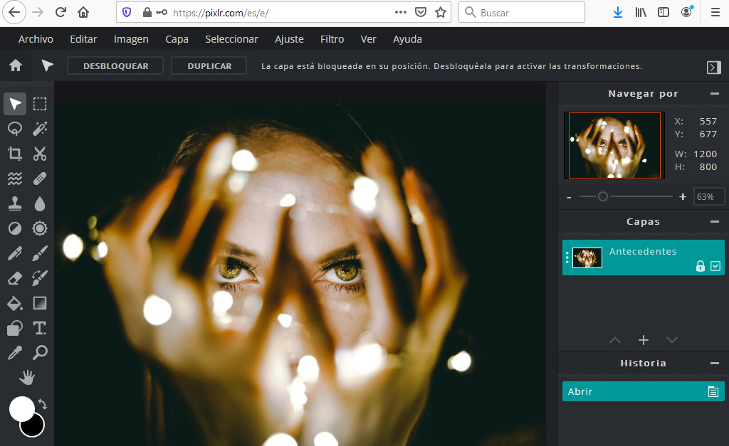
Descripción general
Pixlr Editor es un editor de fotos de navegador para todas sus necesidades de edición. Tenga control total sobre sus imágenes, incluidas las capas y los efectos.
Pixlr Editor es el editor de fotos en línea avanzado más popular. No se requiere descarga y es 100% gratis.
Si está acostumbrado a trabajar con Gimp, PaintShop Pro o Photoshop, se sentirá como en casa con este editor de imágenes en línea. Contiene muchas de las características que normalmente ve en las aplicaciones de diseño gráfico de escritorio. Entra y comienza a usar esta herramienta sin necesidad de registrarte.
• No se necesita una cuenta. Cree una cuenta para obtener espacio de almacenamiento gratuito si lo prefiere.
• Nada especial para descargar o instalar. Simplemente enciéndalo en su navegador cuando lo necesite.
• Proporciona herramientas como capas, herramienta Lazo, controles de pincel, clonación y filtros.
• Biblioteca Pixlr privada opcional donde puede almacenar todas sus fotos e imágenes.
Nuestro editor abre casi cualquier formato de imagen como PSD (Photoshop), PXD, JPEG, PNG (transparente), WebP, SVG y más.
No cabe duda de que la fotografía está tomando un papel imprescindible en nuestra sociedad. Cada día vemos e interactuamos, a través de nuestros dispositivos, con decenas de imágenes alojadas en diferentes webs o aplicaciones.

Familiarízate con los paneles de edición.
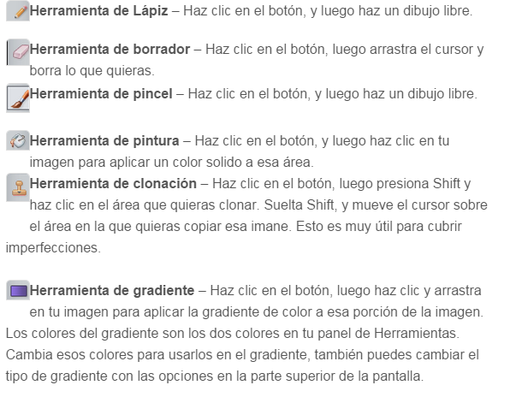
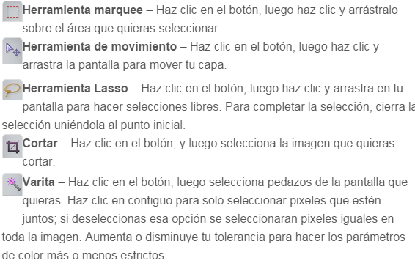
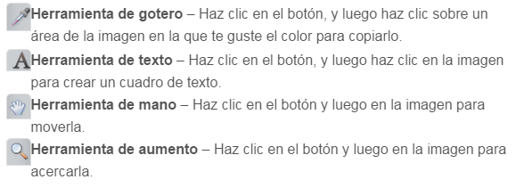

Pasos para quitar fondo a una imagen con Pixlr

Paso 1
Entrar al sitio web de pixlr.com

Paso 2
Busque la imagen que desea utilizar. Ya sea en Google o ya en tu computadora.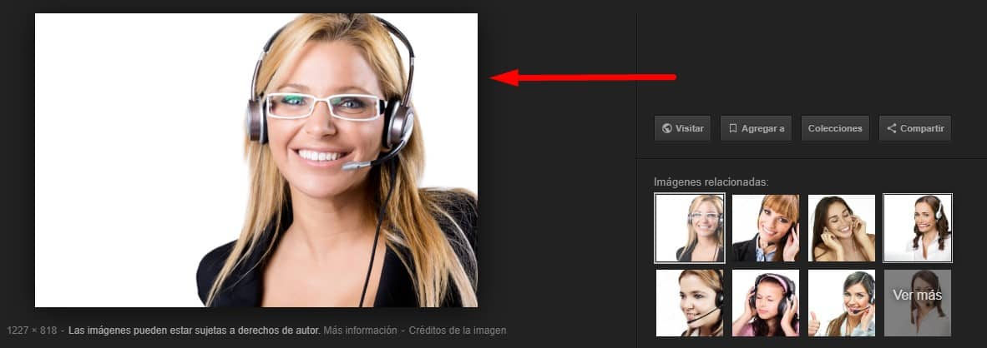

Paso 3:

Seleccionar la imagen. Con la opción en pantalla de Abrir una imagen desde el ordenador.

Paso 4:

Luego de tener la imagen lista debemos desbloquear la Capa de la imagen actual dando doble clic al candado en la sección de Capas. 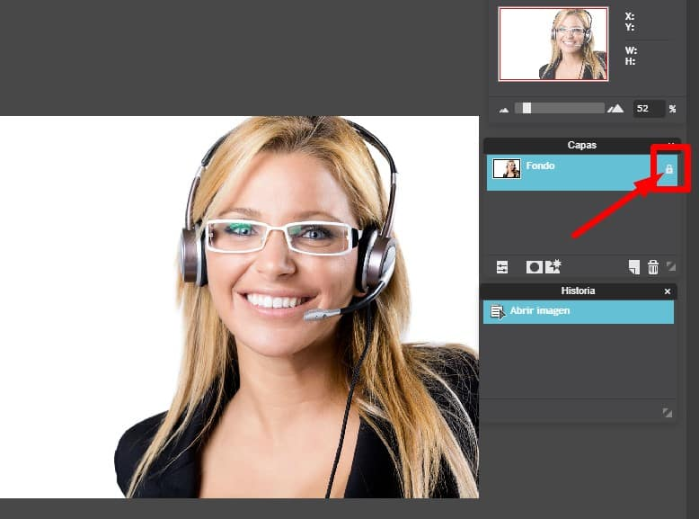

Paso 5
Seleccionamos la opción de la varita con el menú izquierdo y elegimos el área que deseamos borrar.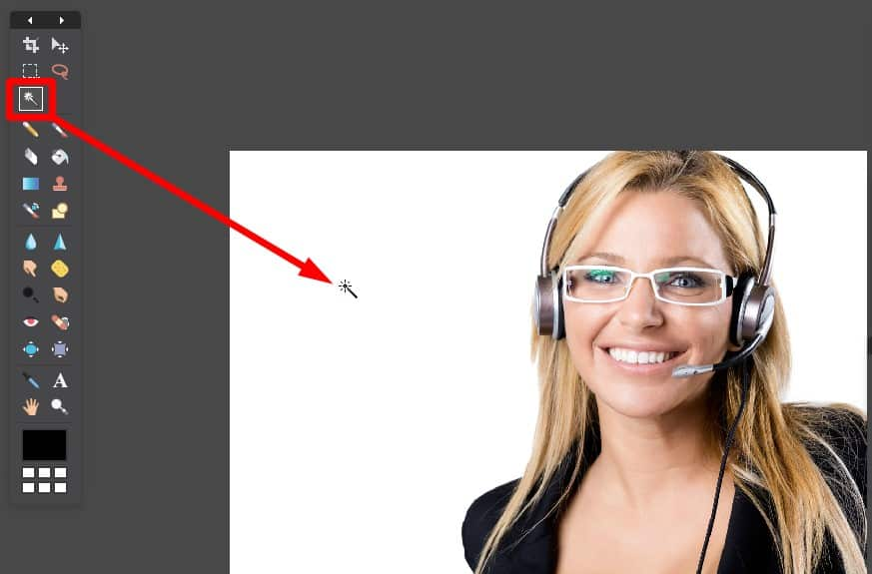

Paso 6
Con la tecla de suprimir vamos borrando cada área que seleccionemos, y finalmente tenemos la imagen con fondo transparente.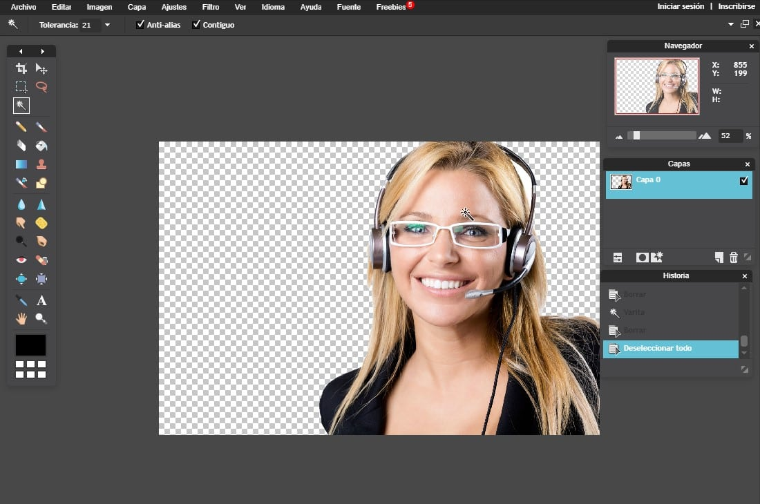
Antes de terminar debes guardar los cambios en la opción de Archivo > Guardar del menú y seleccionar Formato como PNG para conservar el fondo transparente. 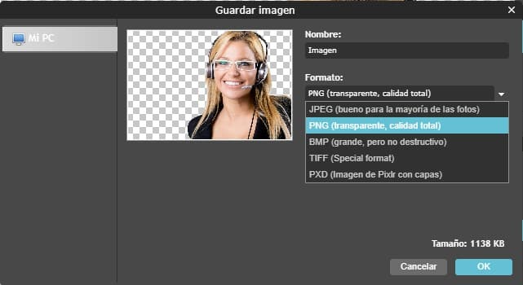
Con estos pasos ya debes tener una imagen completa y transparente.

Barra de herramientas y utilidades para quitar fondo con Pixlr
Como vimos en los pasos anteriores en el editor de Pixlr contamos con múltiples opciones, algo más avanzadas para editar una imagen online desde su web y es que aquí entra la barra de herramientas el cual te mencionaré algunas de las opciones más importantes al momento de la edición de fotos.

Herramienta de Varita mágica
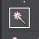Igualmente que nuestra herramienta para quitar fondo a una imagen online, el editor de Pixlr cuenta con esta opción para quitar fondos uniformes con un solo color.

Herramienta Lazo
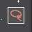A diferencia de la anterior mencionada Varita mágica, esta se diferencia por hacer el proceso de seleccionar los contornos de forma manual, en este aspecto no es muy eficiente pero viene bien cuando se necesita ser más específico o detallistas en imágenes con fondos alternados por ejemplo ambientes externos u oficinas, etc.

Herramienta Recortar
En caso de tener la imagen ya con el fondo transparente pero el tamaño del lienzo es muy amplio (el espacio vacío), puedes utilizar esta opción de la herramienta para darle un tamaño adecuado al formato de imagen, y sin duda es de las más importantes.

PIXLR EN EL CELULAR
Desenfocar los fondos: puedes generar un desenfoque de fondos de forma manual. Con el efecto ‘blur’ conseguirás que tus instantáneas resalten al sujeto que está en primer plano. Pixlr te ofrece la posibilidad de añadir esta función desde una perspectiva circular, lineal o incluyendo un foco luminoso.
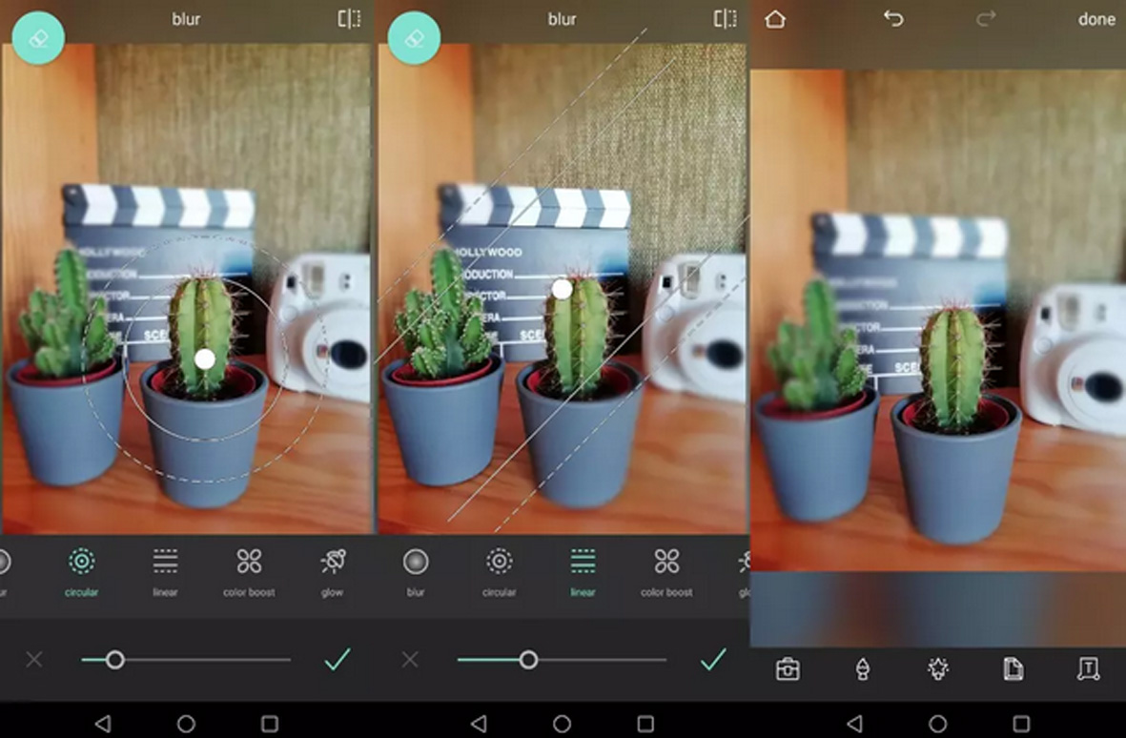
Adaptar el tamaño a tus publicaciones: a través de Pixlr podemos adaptar fácilmente las medidas y recortar cada fotografía para que ninguna aplicación nos la deforme al subirla. Un aspecto positivo, es que la propia herramienta ya incorpora algunas de las relaciones de aspecto más utilizadas.
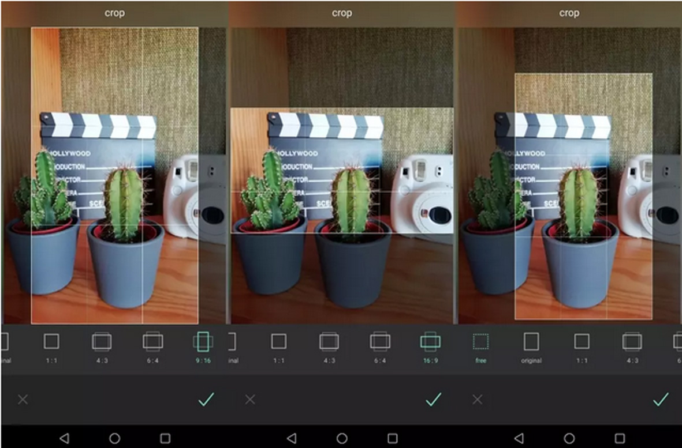
Añadir multitud de marcos: A través de Pixlr también podemos añadir atractivos marcos a nuestras imágenes. De este modo, se aumentará el atractivo visual de tus fotografías y potenciarás tus publicaciones. Muchos de estos marcos se incrustan en el interior de las fotografías para realzar los elementos presentes y generar resultados sorprendentes.
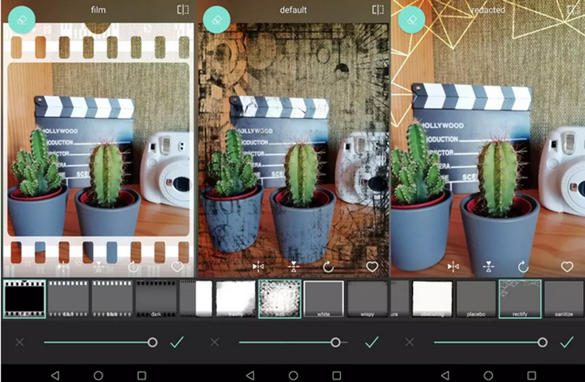
Resaltar un solo color: otra función interesantes es la de poder destacar solo un tono de la fotografía. De este modo, los colores de nuestra imagen desaparecerán y podremos resaltar solo uno para enfatizar un objeto. Pero no solo eso, sino que también tendremos opción de modificar esa selección para darle un color totalmente diferente a la selección. Puedes llevar a cabo este proceso modificando la tolerancia desde el apartado ‘splash’ del menú principal.
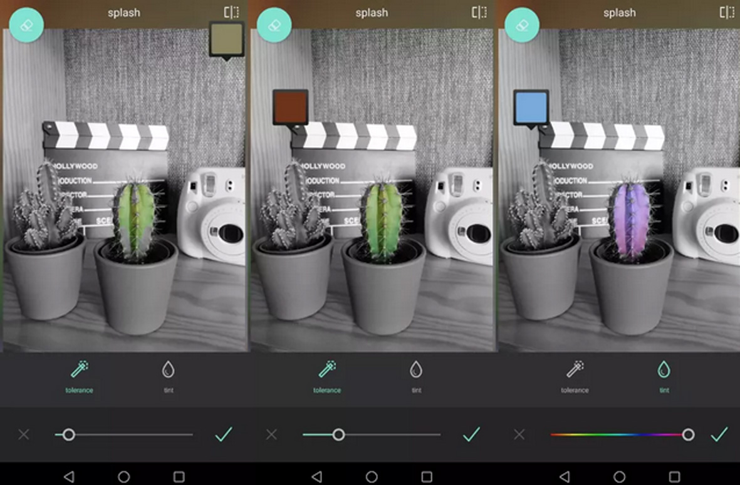
Incluir textos en cada foto: son muchas las ocasiones en las que necesitamos añadir texto a nuestras fotos para hacerlas más descriptivas. Sin embargo, Instagram, Facebook o Whatsapp no disponen de una gran cantidad de fuentes con las que añadir textos originales. Ante esto, podemos hacer uso de la herramienta de texto de Pixlr para descargar varios paquetes de tipografías y aplicarlos. Además, se nos permite adaptar el tamaño, color y orientación en función de las necesidades de cada imagen.
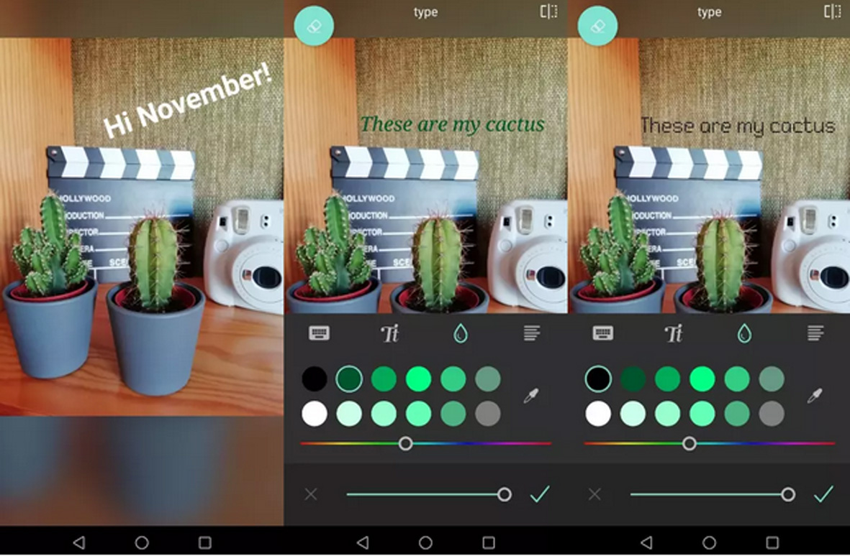
El toque creativo: si eres fan de artistas como Andy Warhol y quieres dotar a tus fotografías de un aspecto llamativo. En la sección de filtros dispones de varias carpetas en las que encontrarás retoques para dar mucho colorido a tus instantáneas. Tan solo tendrás que pulsar sobre ellos e ir adaptando el grado de opacidad para hacerlos más o menos notables.
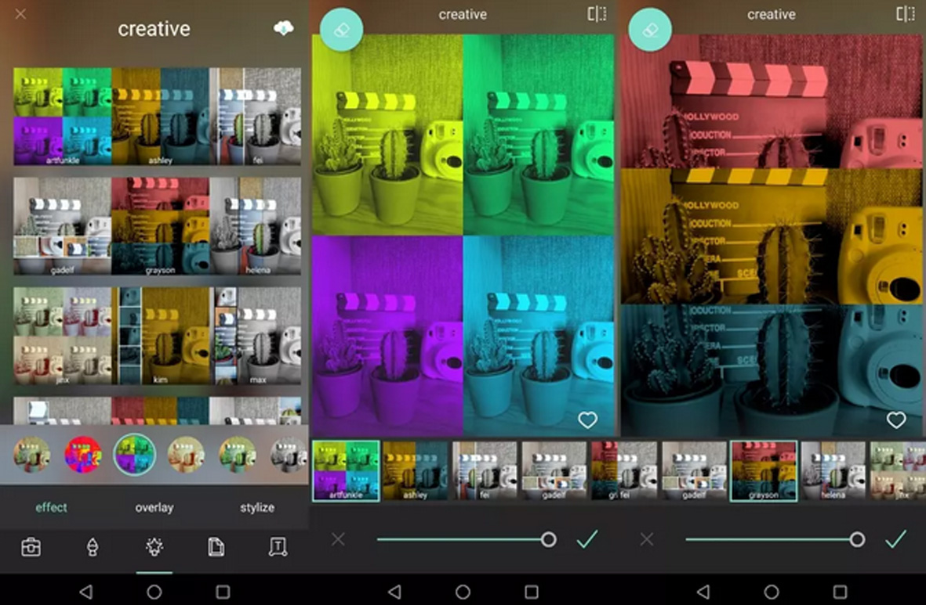
Volver a tiempos pasados: la fotografía analógica nunca pasará de moda. Por ello, Pixlr ofrece múltiples opciones con los que podrás dar un toque retro a tus imágenes. Tan solo tendrás que adentrarte en la galería de filtros y decantarte por cualquiera de las carpetas ‘vintage’ o ‘too old’. En pocos segundos, tus instantáneas parecerán sacadas de una cámara antigua.
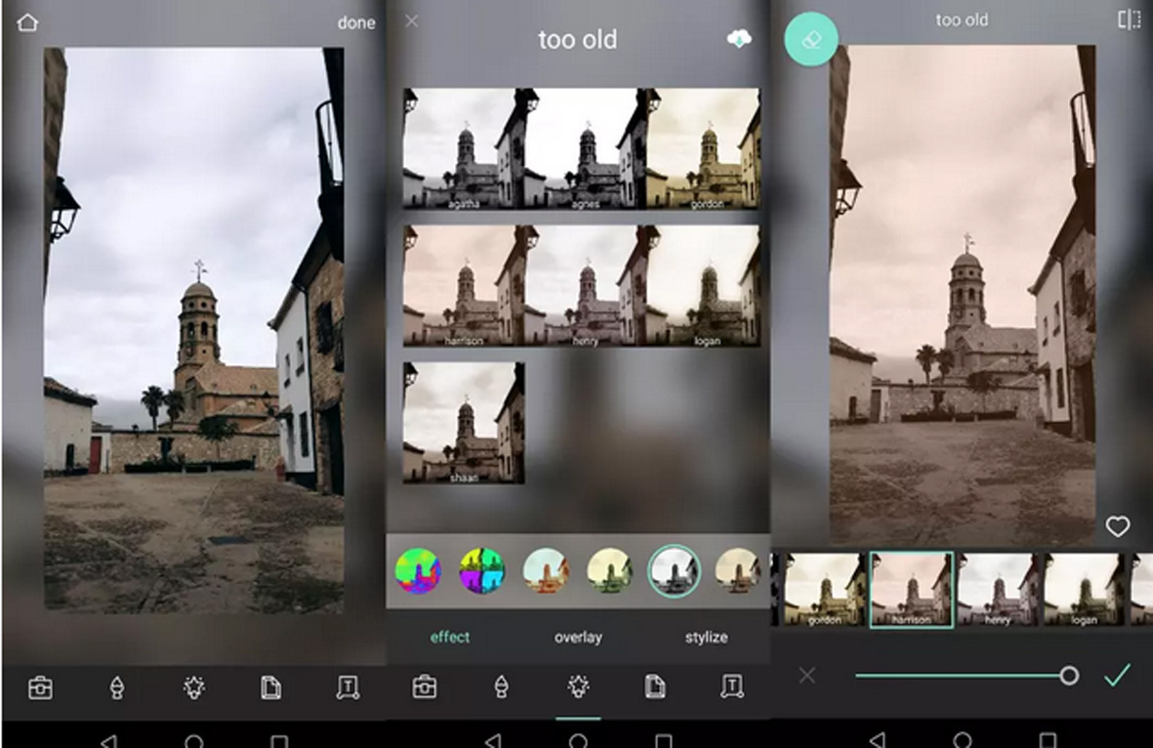
Dar aspecto de dibujo: si quieres darle a tus instantáneas un toque artístico, con Pixlr también lo tendrás muy fácil. Y es que el editor cuenta con una sección formada expresamente por filtros que convertirán nuestras fotos en composiciones de acuarelas, pasteles, carboncillo o lápices de colores. Para aplicar cualquiera de estos efectos tienes que acceder al apartado ‘stylize’ y aplicarlos, en mayor o menor grado, para obtener un resultado realista.
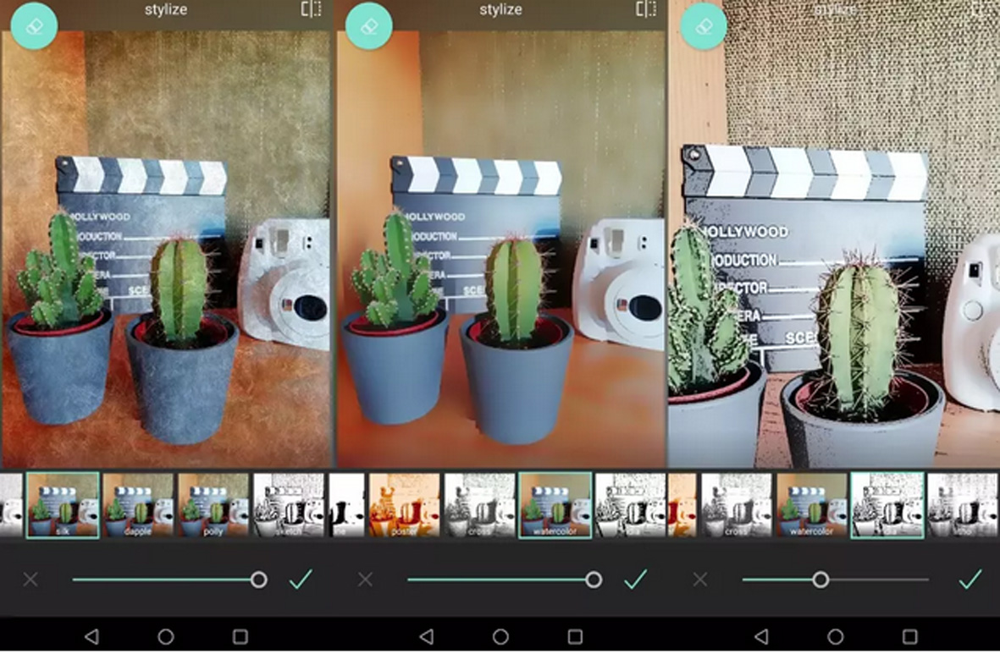
Añadir stickers/etiquetas: los stickers son actuales. A través de Pixlr podremos decorar nuestras fotografías con muchos de estos adhesivos virtuales. Además, la aplicación nos permite acceder a ellos organizados por temáticas para hallar los que más nos gusten rápidamente. 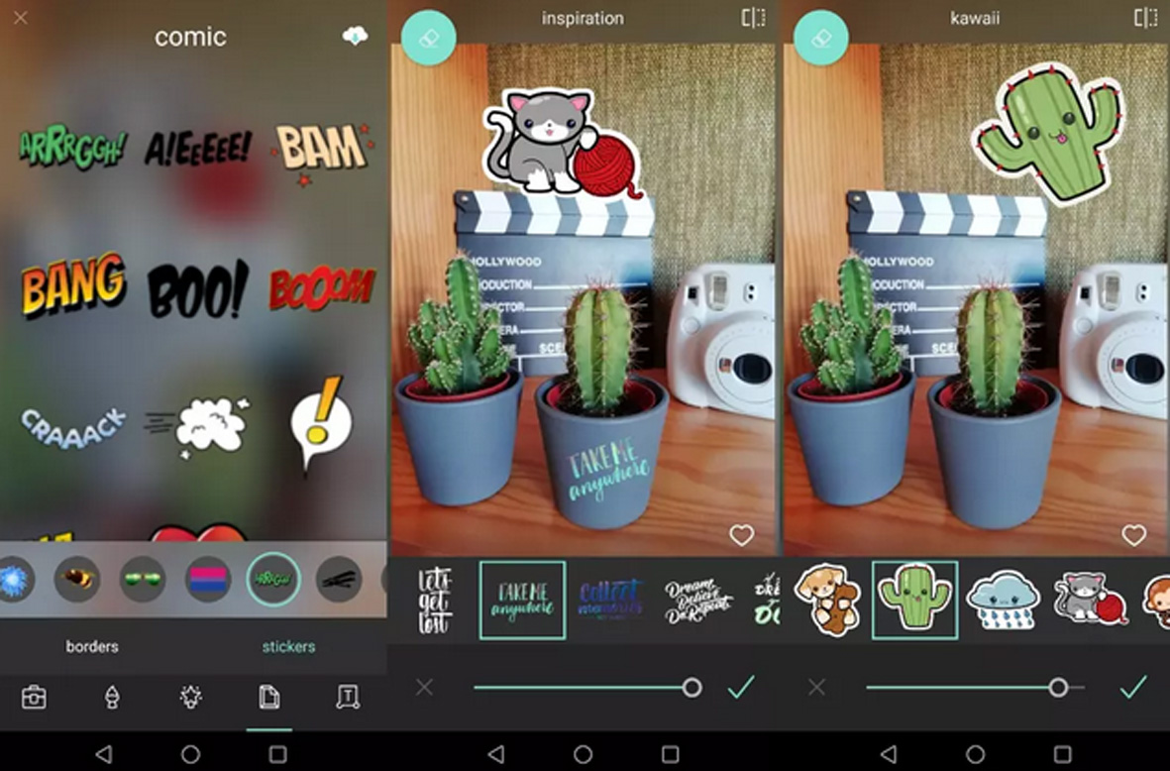
Crear collages con varias imágenes: y si tras aplicar todas estas funciones quieres unir varias de tus fotografías. Tan solo tenemos que acceder a él desde la pantalla principal de la aplicación y añadir las imágenes, de nuestra galería, con las que deseamos crear la composición. De este modo, Pixlr nos ofrecerá la posibilidad de combinarlas con distintas plantillas. Además, podremos adaptar las dimensiones de los márgenes intermedios e incluso elegir su color.
